TOITURE DE TERRASSE INTEGREE AVEC TOIT FIXE

Fabricant
RENSON Outdoor nv, Polydore Rensonstraat 8, 9770 Kruisem – Belgique
Tel. + 32 (0)56 30 30 00, info@renson.be, www.renson-outdoor.com

(le texte marqué en rouge peut être barré en fonction de votre choix)

Description
Aero® Canvas est une toiture horizontale en aluminium, équipée d’une couverture supérieure en tôle d’acier profilée et d’un plafond esthétique en toile de fibre de verre tendue, intégrée dans une construction existante.

Dimensions
Span: min. 1200 mm - max. 4500 mm
extensible avec une poutre intermédiaire jusqu'à max. 6000mm
Pivot: min. 2615 mm - max. 6055 mm

Pour information:
Le côté span correspond à la largeur des plaques d’acier.
Le côté pivot est le côté le long duquel les différentes plaques d’acier sont placées côte à côte.

Exécution du système

Cadre:
- Profiles en aluminium extrudé, thermolaquées
- Les connexions du même côté sont réalisées sur un seul plan sans couvercle saillant ni vis apparentes.
- Raccordement des profils de cadre adjacents avec un capot d’angle en aluminium, aligné dans le même plan que les profils et laqué dans la même couleur que la structure porteuse.
- Chaque profil de cadre est équipé de supports de montage permettant de fixer le plafond tendu et la toiture supérieure.
- Hauteur : 230 mm
- Inclinaison : 0°

Toiture supérieure
- Plaque d’acier profilée, équipée au côté inférieur d’une couche anti-condensation pour éviter que des gouttes de condensation ne tombent sur le plafond tendu sous-jacent.
- La toiture supérieure est fixée sur le cadre supérieur par des équerres

Plafond
- La toiture fixe est finie au côté intérieur à l’aide d’une toile horizontale en fibre de verre qui est tendue par des profils canvas.
- La toile est fixée sur le pourtour dans un profil canvas à l’aide de fermetures éclair et est aussi fixée aux équerres de montage sur le cadre supérieur.
- Les profils canvas peuvent être rapprochés du cadre, ce qui permet de tendre la toile et d’avoir un aspect régulier.

Evacuation d’eau:
- Le toit supérieur (tôle d’acier) présente une inclinaison de 20 mm. L’eau s’écoule, via un profilé perforé situé sur le côté du toit supérieur, vers la gouttière intégrée dans les profilés du cadre supérieur et qui se prolonge tout autour de la couverture.
- Evacuation vers le bas : une ou plusieurs ouvertures de drainage de Ø50 mm sont prévues dans les pièces d'angle ou la gouttière. Un pot d’écoulement sert de filtre à feuilles et forme le raccordement à un tuyau de drainage (Ø50 mm).
- Evacuation latéral invisible : Un pot de vidange latéral s'étend de l'intérieur du cadre jusqu'à l'extérieur du cadre. Il est équipé d'un tuyau d'évacuation de Ø50 mm auquel un tuyau d'évacuation (Ø50 mm) peut être raccordé.

Assemblage:
Toutes les fixations et les vis sont en acier inoxydable (A2).

Couleur:
Tous les profils en aluminium visibles sont thermolaqués en laque structurée, couleur RAL au choix (60-80 microns).

Alimentation et câblage:
Les câbles électriques sont intégrés de manière invisible dans la toiture de terrasse.

Caractéristiques techniques

Poids maximum de la charge de neige:
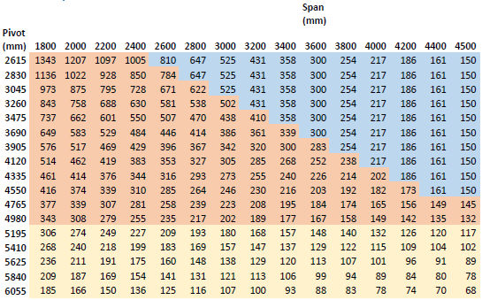

Résistance au vent jusqu’à:
120 km/h

Evacuation d’eau et débit des précipitations:
La toiture de terrasse peut supporter un débit de précipitations qui correspond à une averse d’une intensité de 120 l/m2.h d’une durée max. de 2 minutes. Ce type d’averse se produit en moyenne tous les
10 ans. (voir statistiques de précipitations en Belgique : NBN B 52-011)

Garantie
- Garantie produit de 10 ans sur la structure, sous réserve d'enregistrement (tous les défauts pouvant survenir dans le cadre d'une utilisation domestique normale et d'un entretien régulier) (5 ans standard)
- Garantie de 10 ans sur la couche de peinture, la couleur et la brillance des profilés en aluminium, sous réserve d'enregistrement (5 ans standard)
- 5 ans de garantie sur les moteurs Somfy et Renson
- 5 ans de garantie sur les commandes et capteurs Somfy
- 5 ans de garantie sur Lineo Luce, Lineo Fix et Protecto
- 2 ans de garantie sur les composants électriques (chauffage, haut-parleurs, éclairage, …) ainsi que sur les commandes
- 2 ans de garantie sur le détecteur de pluie

Options

Eclairage LED Up/Down:
Eclairage LED intégré du côté intérieur du cadre sur toute la longueur avec éclairage incliné vers le haut (indirecte) ou le bas (directe).
- Up
  - Lumière blanc chaud 120 LEDs/M | +/-2800K | 550-680 lumen/m
  - Lumière blanc pur 120 LEDs/m | +/- 5000K | 550-680 lumen/m
  - RVB 60 LEDs/m | 550-700 lumen/m

- Down
  - Lumière blanc chaud 120 LEDs/M | +/-2800K | 550-680 lumen/m
  - Lumière blanc pur 120 LEDs/m | +/- 5000K | 550-680 lumen/m

Normes
Ce produit est fabriqué selon, satisfait à et/ou est testé selon la norme : EN 13561

